新 书 推 荐

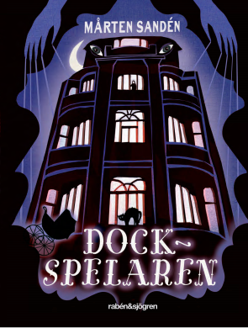
中文书名：《木偶师》
英文书名：DOCKSPELAREN (THE PUPPETEER)
作 者：Mårten Sandén
出 版 社：Rabén & Sjögren
代理公司：ANA
页 数：243 页
出版时间：2021年8月13日
代理地区：中国大陆、台湾
审读资料：电子稿
类 型：7-12岁少年文学/冒险
版权已授：俄罗斯

自8月出版以来，三个月内在瑞典售出2400多本。

内容简介：

一个寒冷、灰暗的早晨，Merimee和Valetta Marinetti(分别13岁和10岁)发现她们在一个陌生城市的终点站酒店外。这对姐妹因饥饿和缺乏睡眠而疲惫不堪。在过去的几周里，她们和怀孕了九个月的母亲Rose一起上路，眼看着钱不断地减少、前途越来越黯淡，终点站酒店就是他们最后的那一线希望。酒店经理奥尔加•萨克斯(Olga Saks)声称自己是他们的亲戚，致信邀请他们入住。

奥尔加·萨克斯以意想不到的热情接待了这个衣衫褴褛的小家庭。她声称知道她们所有的不幸都起源于罗斯的丈夫在他们家乡挪用公款，她似乎对他们的过去并不关心，她想要的只是给女孩们，罗斯，尤其是刚出生的孩子一个安全的家。他们在终点站酒店的第一个星期是纯粹的幸福：柔软的床，干净的床单和丰盛的酒店饭菜。罗斯被奥尔加宠着，Merimee被著名的拉丁学校录取，而爱冒险的Valetta可以自由探索社区和终点站酒店的蜿蜒走廊。

从一开始就有一些奇怪的迹象——其中一层出现了一条新的走廊；一些酒店客人看起来有点奇怪；还有一只黑猫，似乎不属于任何人。但直到马里内蒂姐妹遇到了隔壁的邻居，邪恶的鲍尔博士——他似乎专门研究巫术和黑魔法，她们才真正开始怀疑自己的好运……

作者简介：

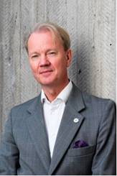
马丁•桑登(Marten Sanden)于1962年出生于斯德哥尔摩，在瑞典南部的隆德大学城度过了他的童年和青年时代。他曾获得临床心理学硕士学位，但未完成博士论文的写作。二十多岁的他开始专职从事写作。

马丁最初为欧洲和美国的音乐出版商创作歌曲，并于二十世纪90年代中期开始撰写童书。从那时起，他已创作过四十多本书，种类包括中年级探险小说、年轻人小说以及绘本。马丁的作品已被翻译成十一种语言。

桑登于2009年荣获了隆德城市文化奖，于2012年荣获儿童犯罪类小说‘Spårhunden’奖，并于2015年获得了阿斯特丽德•林格伦奖。

马丁•桑登是瑞典儿童作家协会成员以及瑞典犯罪类小说协会成员。此外，他还从2018年起担任阿斯特丽德•林格伦纪念奖的评委。

马丁现在和家人住在斯德哥尔摩。

媒体评价：

“这本书太棒了！它既令人兴奋又令人害怕，同时还有很多意想不到的转折。”
——Alma Kårehed, KP, 4/5 stars
“…做的非常非常巧妙!”
——Lisa Bjärbo/Johanna Lindäack, Vi Läser

“所有的一切情节发展成为这本激动人心且引人入胜的书，电影般描述的环境氛围……”
——Karin Anderberg, Norra Skåne

“这是一部很棒的冒险读物……”
——Västerbottens-Kuriren

“……故事内容丰富，结构完善，有许多线索值得一读，设置的悬念也有效的引出了结尾，并融入了古老的智慧的元素，如个人受害者和不可能的贪婪”
——Susanne Holmlund, Jönköpings-Posten

谢谢您的阅读！
请将回馈信息发至：Emily@nurnberg.com.cn
徐书凝 (Emily Xu)
--------------------------------------------------------------------
安德鲁﹒纳伯格联合国际有限公司北京代表处
北京市海淀区中关村大街甲59号中国人民大学文化大厦1705室, 邮编：100872
电话：010-82504206
传真：010-82504200
Email: Emily@nurnberg.com.cn
网址：www.nurnberg.com.cn
微博：http://weibo.com/nurnberg
豆瓣小站：http://site.douban.com/110577/
微信订阅号：安德鲁书讯

